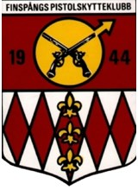

Finspångs Pistolskytteklubb inbjuder till

Norrköpings Pistolskytterings
Ringfält 2, 2022

Fältskjutning med pistol eller revolver i vgrp C samt
Ringmästerskap vgrp C
(Stickprovskontroll av vapen kan komma att ske under dagen)

Finspång, söndagen den 3 april
Tävlingsplats: Skjutbanan Grosvad

Anmälan vid skjutbanan för registrering mellan kl 10:00 – 11:00.

Startavgift: 60 kr + 20kr för eventuellt deltagande i mästerskapet.
Betalning kontant eller Swish

Skjutställningar enligt skjuthandbok D.6.3.5 kan förekomma, dock ej liggande.

Då avverkning nyligen har skett i terrängen så är förhållandena varierande, och bitvis svåra när det gäller att transportera sig mellan stationerna. Det är både risigt och rejält lerigt på sina ställen.

Enklare servering finns.

VÄLKOMNA!

Kontakt:
Roger Hellgren 073- 335 93 80 eller Tommie Nordin 070-791 29 34

